Фотовыставка (онлайн)
«Женщина- пора года и профессия
2026»


Организатор фотовыставки: Государственное учреждение «Россонский районный центр гигиены и эпидемиологии» (в рамках проведения мероприятий в 2026 году Года белорусской женщины)
Цель конкурса: показать женщину не только как хранительницу домашнего очага, как любящую маму, но и большую значимость женского труда, повышение престижа различных профессий, демонстрация роли женщины в современном обществе, показ красоты женщины в рабочей обстановке, а также ее душевную красоту и эмоциональное состояние, созвучное краскам и настроению определенной поры года.
Участники фотовыставки: сотрудницы организаций и предприятий Россонского района, которые являются ценными кадрами в своей сфере и заботливыми мамами в семье.
Белорусская женщина— это воплощение мудрости, нежности и силы, «душа» страны. Она — хранительница семейных ценностей, сочетающая в себе усердие, милосердие и невероятную красоту. Белорусские женщины, вносят огромный вклад в жизнь страны, являясь сильными и душевными, как сама природа Беларуси.

  - Каждое время года имеет своё настроение, атмосферу и особенности. Весна — это пробуждение природы, лето — радость и энергия, осень — время размышлений и уютной тишины, зима — покой и ожидание.
  - Участницы фотовыставки также переживают подобные периоды внутри себя и ощущают, ассоциируют себя со своей порой года каждая по -своему.
  - Женщина–весна — это воплощение свежести, нежности и перемен, характеризующаяся обаянием, сияющей кожей и светлыми оттенками волос. Она вдохновляет, излучает тепло, женственность, энергию, любовь к жизни.
  - Женщина–лето — это воплощение нежности, прохлады, мягкости, уверенности, характеризующееся холодной цветовой гаммой во внешности. У нее светлая кожа, русые или пепельные волосы и глаза серых, голубых или ореховых оттенков. Характер дружелюбный, спокойный. Она наполнена счастьем и радостью от простых вещей.
  - Женщина-осень — это воплощение теплой, глубокой и насыщенной красоты, напоминающей золотую осень. Она часто отличается рыжими, каштановыми или темно-русыми волосами, янтарными/карими глазами и кожей с золотистым оттенком. Её образ ассоциируется с уютом, благородством, внутренней уверенностью и сентиментальностью.
  - Женщина-зима — это контрастная, эффектная и «холодная» красота, напоминающая Снежную королеву или роковую женщину-вамп. Ее внешность характеризуется высокой контрастностью: фарфорово-белая или смуглая кожа с холодным подтоном, темные волосы (или платиновый блонд) и яркие, выразительные глаза. Это смелые, сдержанные и загадочные натуры.

  - В фотовыставке приняло участие - 10 женщин Россонского района:

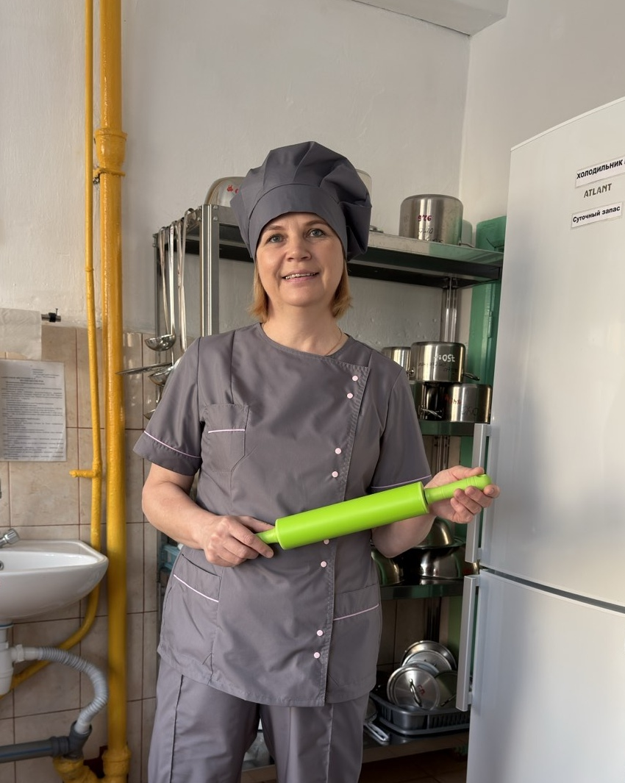

Шурыгина Светлана Васильевна – повар д/сад №3 г.п. Россоны, пора года – лето.
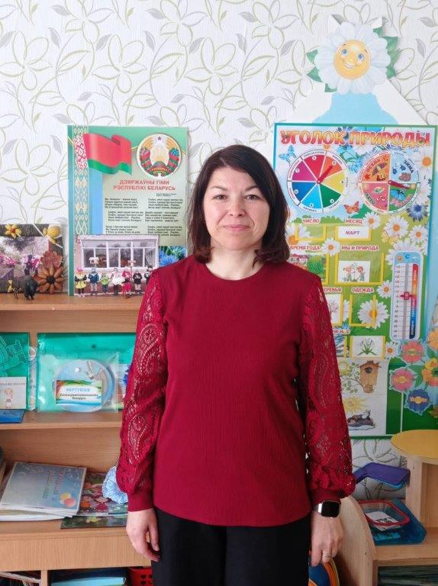

Петрович Светлана Викторовна- воспитатель яслей –сада аг. Клястицы, пора года- весна.
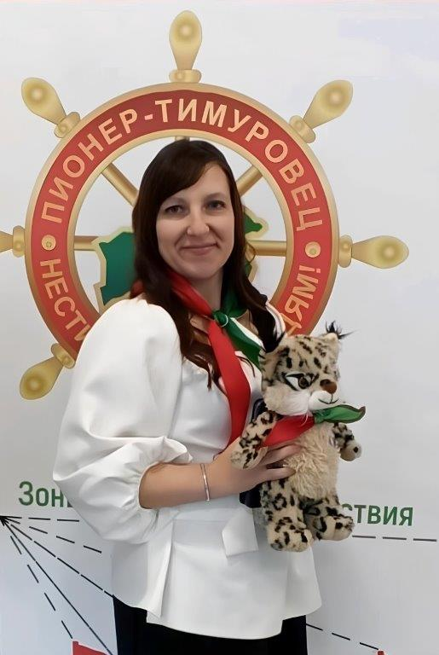

Шиловец Надежда Сергеевна-педагог- организатор ГУО «Клястицкая средняя школа им. В. А. Хомченовского Россонского района», пора года - лето.

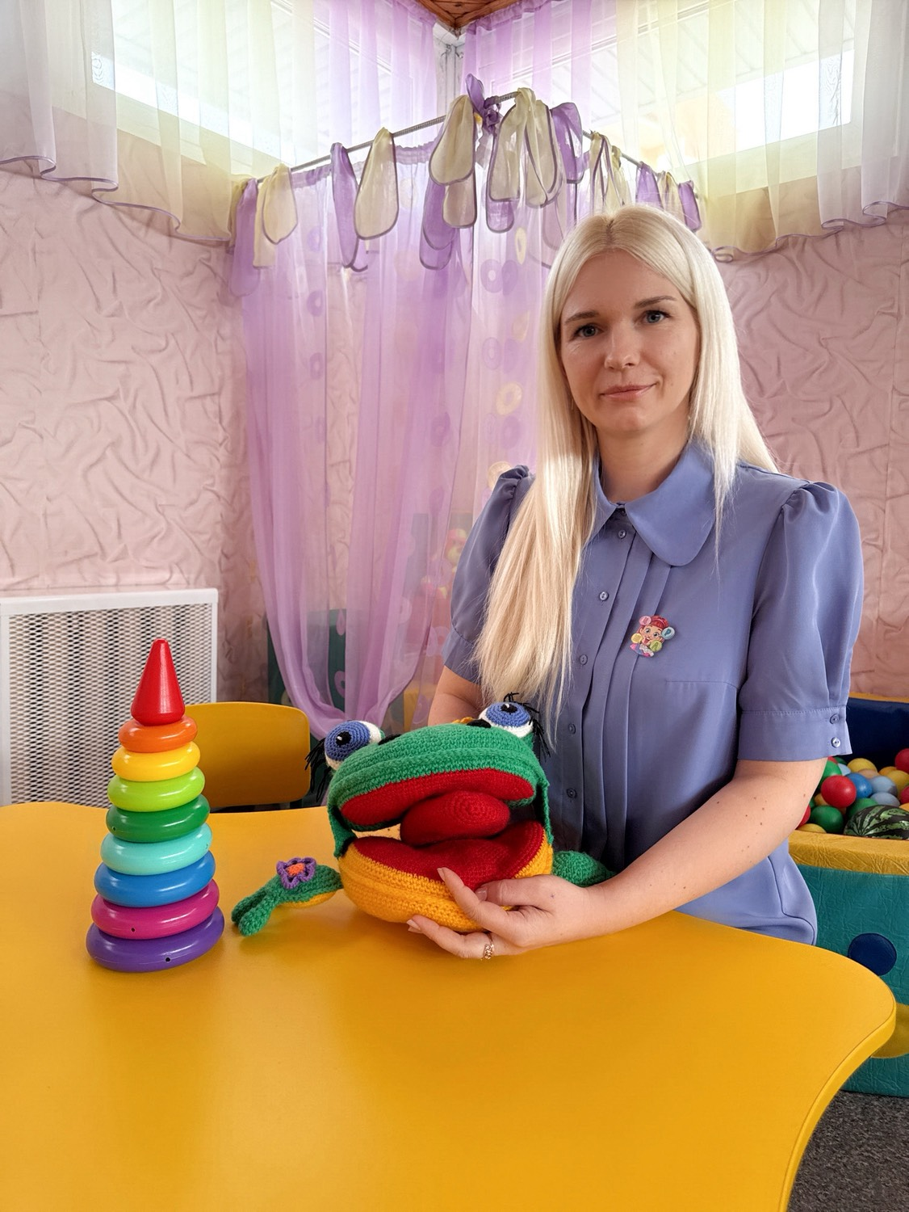

Свежинская Дарья Валерьевна- учитель –дефектолог д/сад №1 г.п.Россоны, пора года-лето.

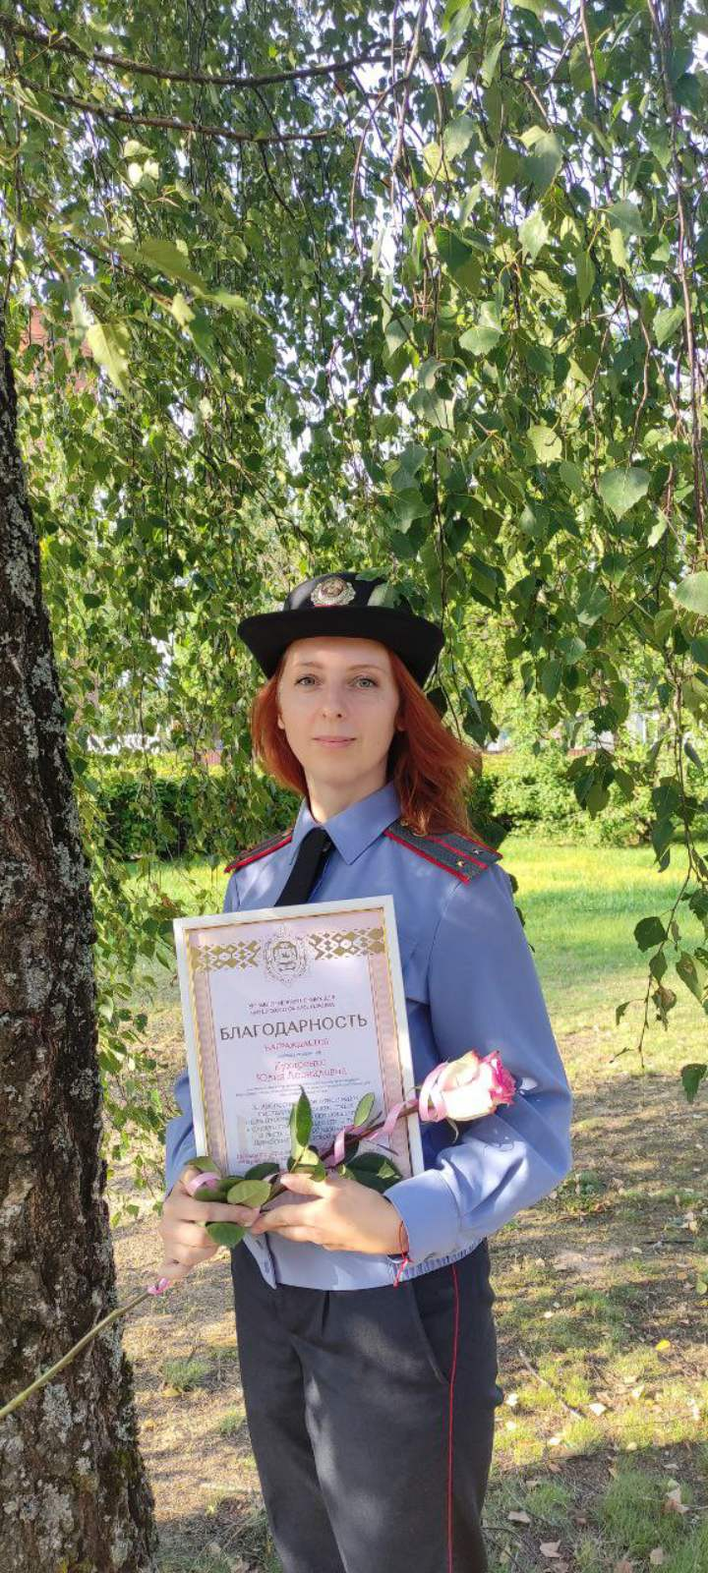

Кухаренко Юлия Леонидовна- старший инспектор группы по гражданству и миграции Россонского РОВД, пора года-лето.

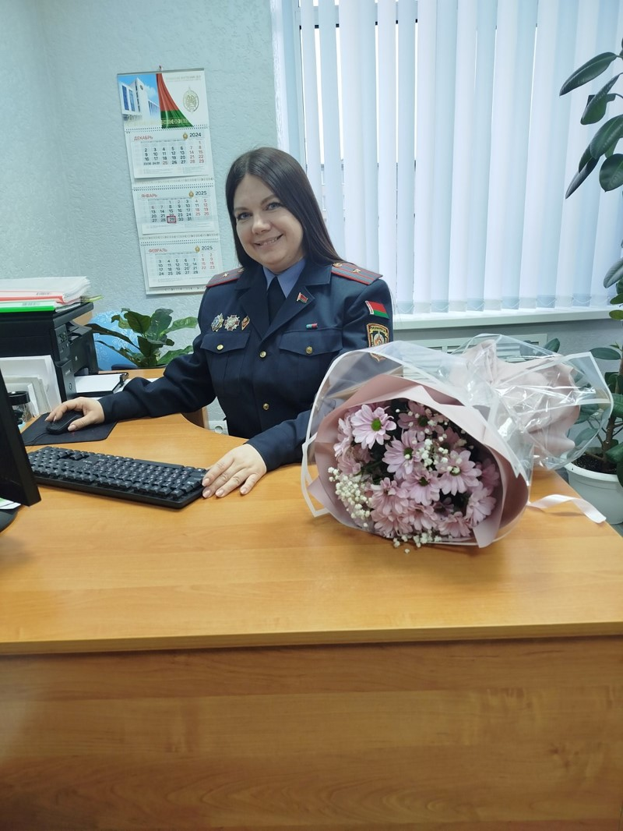

Молчанова Екатерина Васильевна- заместитель начальника Россонского РОВД по идеологической работе и кадровому обеспечению,пора года-зима.

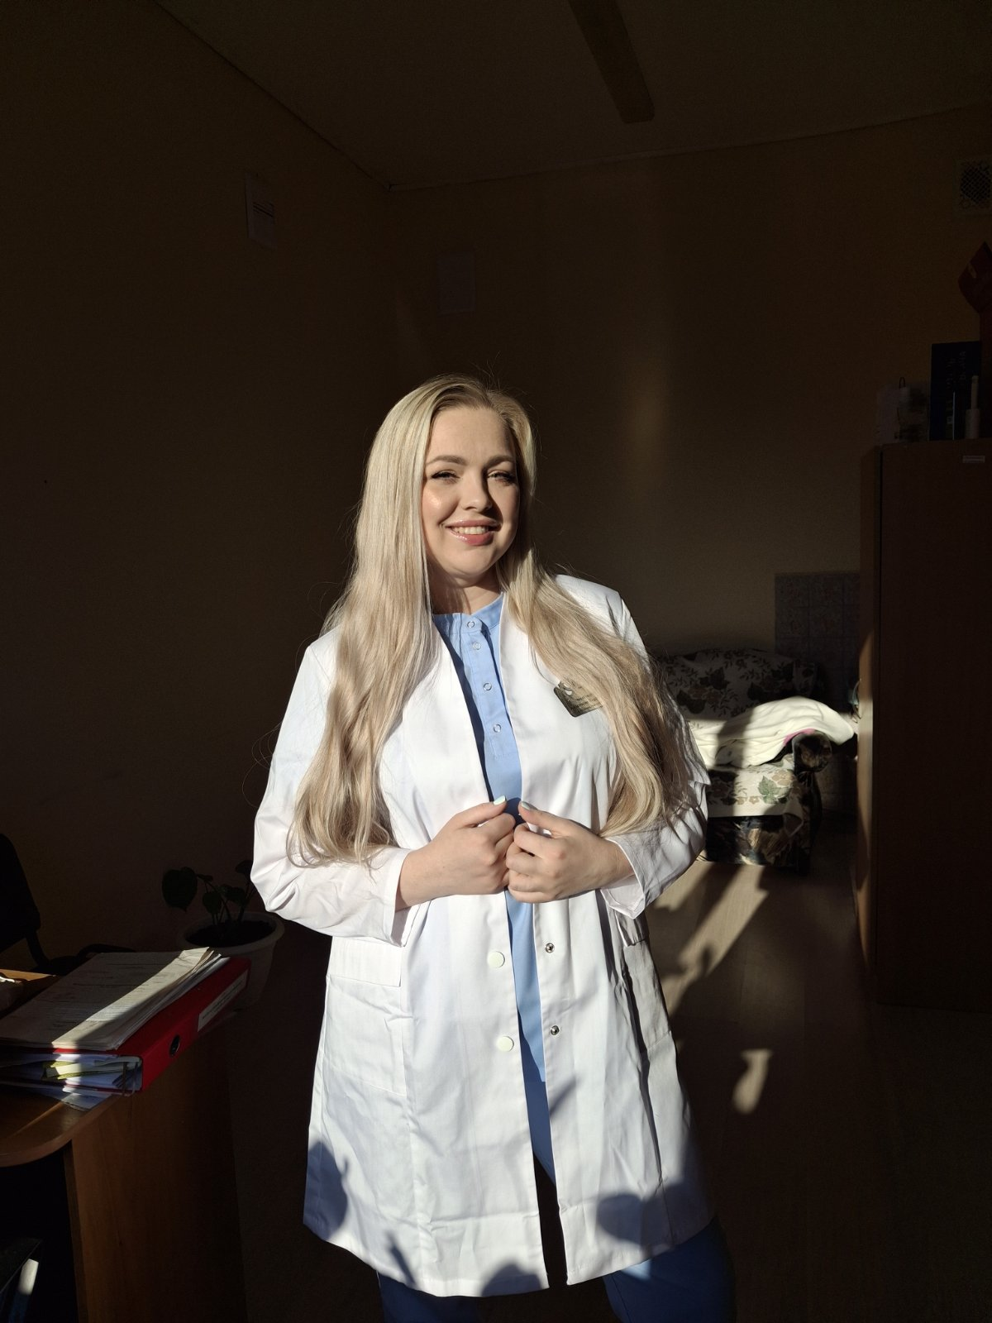

Черепицкая Анастасия Андреевна– заместитель главного врача УЗ «Россонская ЦРБ», пора года- зима.

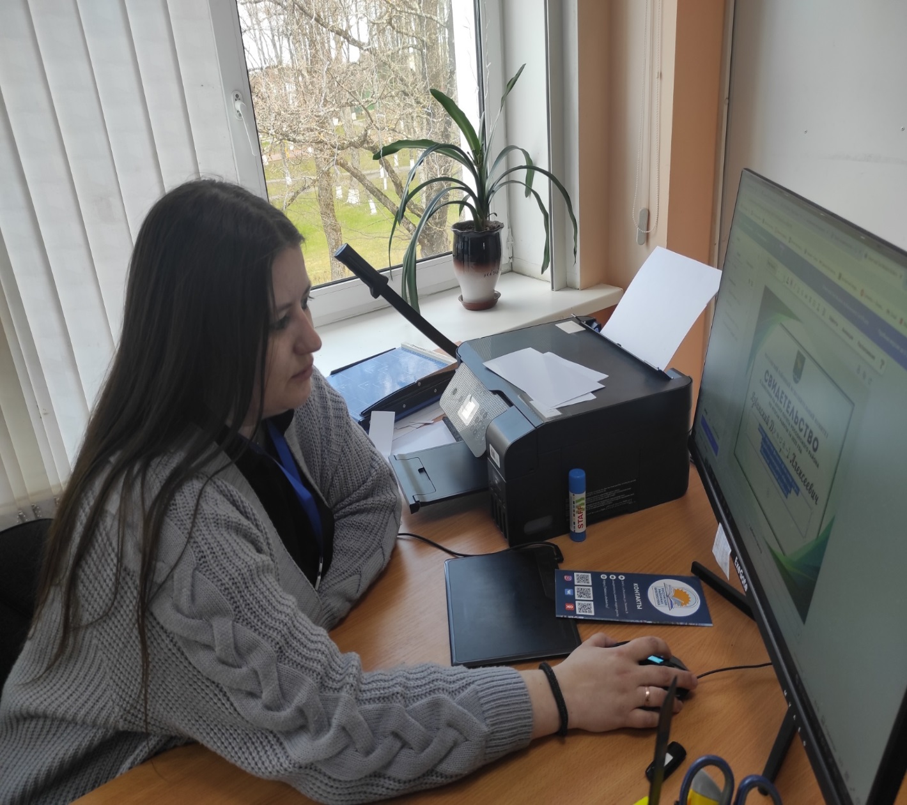

Мартынова Диана Сергеевна- библиотекарь сектора библиотечного маркетинга и социокультурной деятельности Россонской районной библиотеки, пора года- весна.
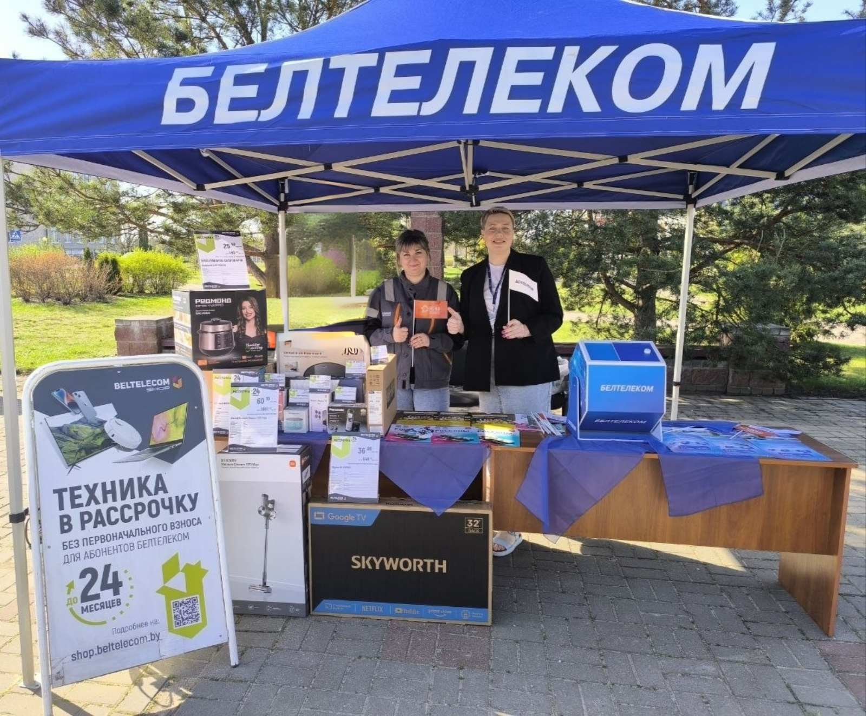

Семещёнок Светлана Геннадьевна, инженер линейных сооружений связи и абонентских устройств (слева) и
Нассонова Александра Александровна, специалист по продаже (справа) Россонского участка электросвязи Полоцкого ЗУЭС Витебского филиала РУП «Белтелеком», пора года- весна.

  - Итог фотовыставки:

  - Фотовыставка показала, что все участницы - хороши, каждая достойна восхищения и уважения. Про каждую из них можно сказать: «Человек на своем месте».

  - Участие в выставке останется частью их личной истории, напоминанием, через определенное количество лет, какие они были прекрасные.

  - Эти слова восхищения – о вас и для вас!
  - В ваших руках — привычка к созиданью,
  - В ваших глазах — энергия и свет,
Идёте вы навстречу испытаньям,
Встречая свой очередной рассвет.
Торопитесь, заботами дыша,
Вам некогда грустить или сдаваться,
Трудом своим живёте вы для всех,
  - Умея отдавать, а не казаться.
  - Поклон земной вам за терпенье,
За мир, что держится на вас.
Примите эти строки восхищенья,
В обычный день, и в этот самый час!

Спасибо за участие!

Апрель 2026г.

